Дорожня карта
(механізм) співпраці з метою облаштування безбар’єрності будівель і споруд, управителями яких є представники бізнесу.
В Україні діють державні будівельні норми «Ін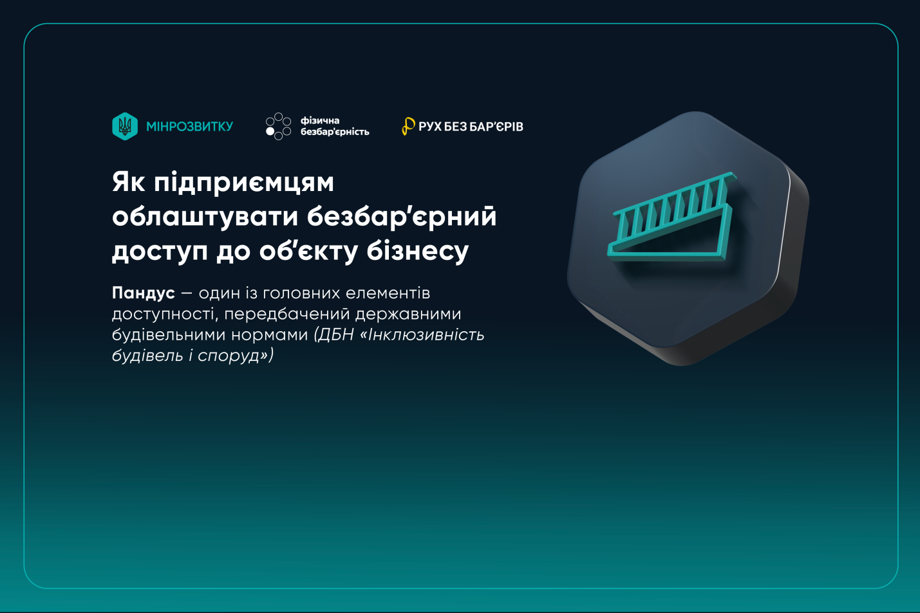клюзивність будівель і споруд», які встановлюють обов’язкові вимоги до створення безперешкодного доступу для всіх маломобільних груп населення. Відповідно до частини першої статті 26 Закону України «Про основи соціальної захищеності осіб з інвалідністю в Україні» підприємства, установи та організації зобов’язані створювати умови для безперешкодного доступу осіб з інвалідністю (у тому числі осіб з інвалідністю, які використовують засоби пересування та собак-поводирів) до об’єктів фізичного оточення.
Міністерство розвитку громад та територій України у рамках реалізації Національної стратегії із створення безбар’єрного простору в Україні на період до 2030 року, виконання постанови Кабінету Міністрів України від 20.08.2025 № 1007 «Деякі питання створення безбар’єрних маршрутів у населених пунктах» та з врахуванням звернень від представників бізнесу щодо сприяння у здійснені заходів з облаштування безбар’єрності будівель і споруд з боку органів місцевого самоврядування надає відповідну інформацію на веб-сайті Мінрозвитку «Як бізнесу облаштувати безбар’єрний доступ: прості правила та можливості» за посиланням: https://mindev.gov.ua/news/yak-biznesu-oblashtuvaty-bezbariernyidostup-prosti-pravyla-ta-mozhlyvosti
З питаннями та пропозиціями щодо облаштування безбар’єрного простору на території Харитонівської сільської територіальної громади Ви можете звернутись за адресою: с.Харитонівка, вул. Перемоги, 23, або за номером телефону (04130) 78 287.

